**Учитель**: Коротков Василий Николаевич, МОУ «Хорошовская СОШ» городской округ коломна

**Предмет:** Информатика

**Класс:** 7

**Тема:**« **Приключения в стране «Информатика**»

**Тип урока:** Урок открытия нового знания

Вид урока: урок-квест

**Цель:**

- активизировать и разнообразить деятельность учеников во внеурочное время; показать связь информатики с окружающим миром.

**Задачи:**

- развитие интеллектуальной деятельности учеников, через использование заданий занимательного характера.

- пополнение запаса знаний, углубляющих курс информатики и умения применять их в нестандартной ситуации;

- воспитание коммуникативных навыков, ответственности за принимаемые решения.

**Ход мероприятия**

**1. Мобилизующий этап.**

Урок-квест «Приключения в стране «Информатика»»- это игра-путешествие по станциям, где командам предлагаются различные задания, которые позволяют взглянуть на информатику под другим – творческим углом. Задания доступны учащимся с любым уровнем подготовки.

**2. Актуализация знаний.**

Начать наш урок я хотела бы с вопросов:

- Что такое анаграммы?

- Какие языки шифрования вы знаете?

- что такое Яндекс и Google карты (панорамы)?

- А как вы думаете, какую информацию, человек получает при помощи панорам в интернете?

- И как все эти вопросы связаны между собой?

**3. Подведение к теме урока и постановка целей урока.**

Молодцы! Вы на верном пути. А теперь, давайте попробуем назвать тему нашего урока.**(** « **Приключения в стране «Информатика**»)

-Молодцы!

- Сейчас вы разделитесь на несколько команд.

- Каждой из команд я выдам маршрутные листы с названием станций.

- На каждой из этих станций, вам нужно будет выполнить определенные задания.

- Приступим.

**Станция Анаграммы**

На данной станции ученикам предлагается расшифровать правильные ответы при помощи шифра Цезаря

Шифр Цезаря один из самых простейших способов шифрования данных. Он использовался Цезарем еще до нашей эры для тайной переписки. ***Шифр Цезаря часто называют шифром сдвига***. Давайте разберемся, как шифровать данные с помощью этого метода криптографии.

Пример:

Итак, наше слово Россия. Попробуем его зашифровать. Для этого нам нужно определиться с шагом шифрования. *Шаг шифрования или сдвиг — это число, которое указывает на сколько позиций мы будем смещаться влево или вправо по алфавиту***.** Часто сдвиг называют *ключом*. Его можно выбрать произвольно. В нашем примере выберем шаг равный 7. Таким образом каждую букву шифруемого слова мы будем смещать вправо (в сторону конца алфавита) на 7 позиций. Буква Р у нас имеет номер 18. Прибавим к 18 наш шаг и получим 25. Значит в зашифрованном слове вместо буквы Р будет буква с номером 25 — Ч. Буква о превратится в букву х. Буква с — в ш и так далее. В итоге после шифрования слово Россия превратится в Чхшшпё.

* Р -> Ч
* о -> х
* с -> ш
* с -> ш
* и -> п
* я -> ё

*Задавая шаг шифрования можно зашифровать любой текст.*

|  |  |
| --- | --- |
| **Содержание конкурса** | **Ответы** |
| йохпснулб | информатика |
| уёлту | текст |
| тлбоёс | сканер |
| рбрлб | папка |
| асмьл | ярлык |
| рспчёттпс | процессор |
| рбнауэ | память |

**ИнфоРебусы**

**ИнфоРе́бус** — загадка, в которой разгадываемые слова даны в виде рисунков в сочетании с буквами, цифрами и другими знаками. Игроку даётся слово или фраза, зашифрованная в виде последовательности рисунков, букв, слогов или чисел...

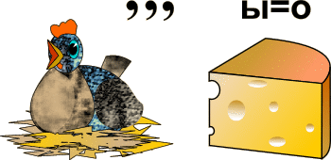 КУРСОР

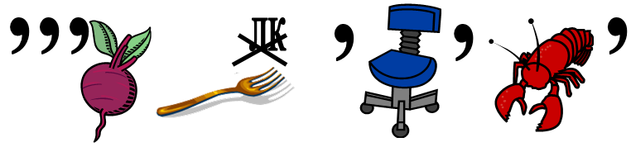КЛАВИАТУРА

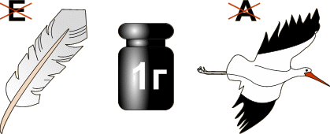 ПРОГРАММИСТ

Рисунок4СКАНЕР

 ДИСКОВОД

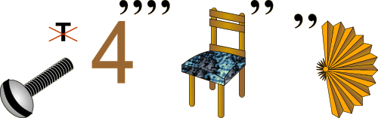 ВИНЧЕСТЕР

**4. Физминутка.**

Хорошо, а теперь давайте немного отдохнем.

Поднимает руки, класс, - это раз,

Повернулась голова – это два,

Руки вниз, вперед смотри – это три,

Руки в стороны пошире развернули на четыре,

С силой их к плечам прижать – это пять,

Всем ребятам тихо сесть – это шесть.

Отдохнули? А теперь давайте продолжим наш Квест.

“ **Тамблер карты ”**

Ученикам нужно разгадать загадки и при помощи панорамных карт (Яндекс, Google) найти ответы. Все загадки зашифрованы.

**Загадка № 1**.

Представительница польского шляхетского рода [Мнишеков](https://ru.wikipedia.org/wiki/%D0%9C%D0%BD%D0%B8%D1%88%D0%B5%D0%BA%D0%B8" \o "Мнишеки)?

**Ответ:**

Маринкина башня (коломенский Кремль).

**Загадка № 2**.

Из пюре, хотя б  рябины,

Не брусочки пластилина

Испекут нам мастера:

-Угощайтесь!  
**Ответ:**

Пастила (музей пастилы)

**Загадка № 3**

Когда на улице жара,

спешит туда вся детвора.  
И если там откроют кран,  
из-под земли забьёт…

**Ответ:**

Фонтан (Парк мира)

**Загадка № 4**

Черный дом по рельсам мчится,  
Только пар над ним клубится.

**Ответ:**

паровоз (памятник паровозу)

“**Зашифрованное слово”**

|  |  |  |  |  |  |  |  |  |  |
| --- | --- | --- | --- | --- | --- | --- | --- | --- | --- |
| К | П | Ь | У | Ф | А | У | Ь | Л | Е |
| О | М | Ю | З | У | Р | Р | К | А | Б |
| М | Ы | Т | О | Т | А | О | Т | И | Н |
| Ь | Ш | Е | Р | В | И | А | Т | М | О |
| Ц | О | Р | П | А | Л | К | А | Л | П |
| Е | Ц | К | Н | О | У | Т | Б | У | К |
| С | П | А | Д | Т | И | М | Щ | З | Ъ |
| С | О | Б | И | С | К | Е | Д | Э | Ж |
| Ш | Р | Л | А | Т | Е | Ц | О | М | У |

**Ответ:**

Клавиатура, Ноутбук, Плата, Монитор, Кабель, Дискета,

Компьютер, Мышь, Процессор, Модем, ОЗУ.

**5. Рефлексия.**

Вот и закончилось наше занятие и мне хотелось бы узнать, что же вы запомнили.

- Назовите с чем новым вы сегодня познакомились.

- О каких достопримечательностях вы узнали? И где они расспологаются?

- Понравилось ли вам расшифровывать данные?

**6. Домашнее задание.**

Домашнее задание нужно будет выполнить в тетради: **Записать в тетрадь предметы являющимися источниками информации, которые можно встретить у себя дома.**